XG641 抗燃油氯含量测定仪
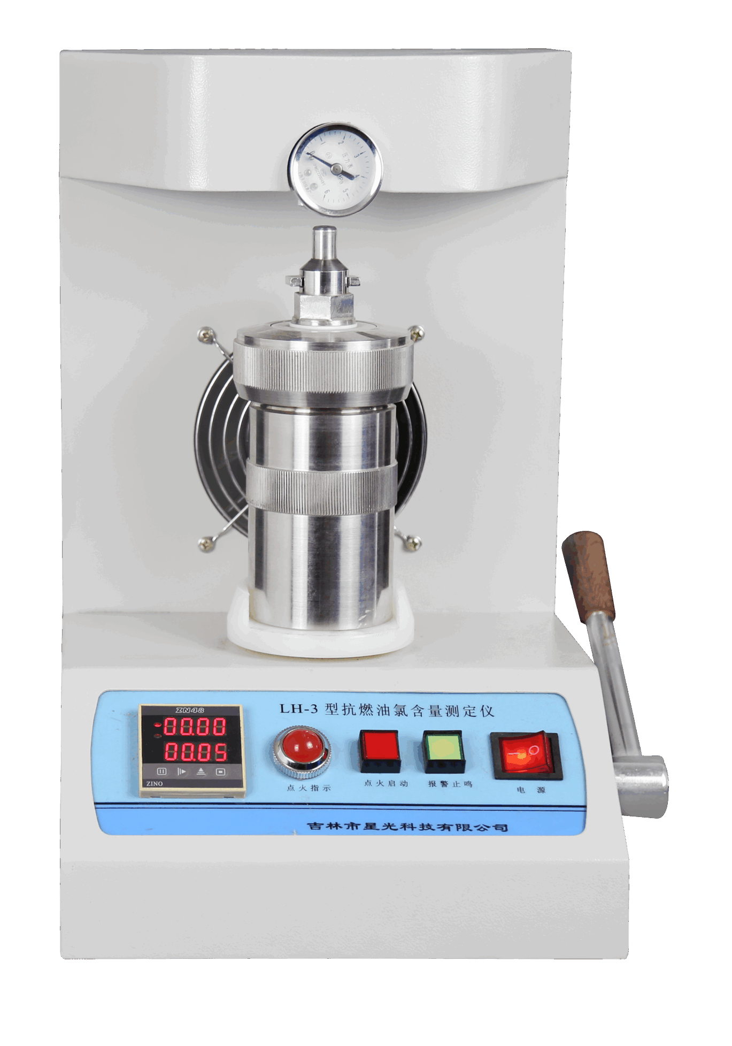

XG641 抗燃油氯含量测定仪（原LH-3型）符合标准DL/T 433、GB/T 388，适用于测定抗燃油中氯的含量，也适用于测定润滑油、重质燃料等重质石油产品中的氯含量。可广泛应用于电力、石油、化工、铁路、航空、商检及科研等部门。
工作原理
抗燃油氯含量测定仪是根据DL/T 433、GB/T 388设计制造。氢气体被碱性过氧化氢溶液吸收。吸收液用硝酸溶液调节pH值为3～4，以二苯偶氮碳酰肼和溴酚蓝为指示剂，用硝酸汞滴定。测定其含量基本原理的反应式如下：2Cl + Hg →HgCl2当过量的硝酸汞所离解出的汞离子与二苯偶氮碳酰肼生成淡红色的络合物时，即为滴定终点。
主要特点
- 采用氧弹法，使含氯的油样品在充满氧气的氧弹中燃烧，燃烧后用硝酸汞或氯化钡
滴定
- 测量过程如充氧，点火、冷却等由仪器辅助进行
- 内置强力空气制冷，点火启动后，自动进行风冷
- 点火自动计时，蜂鸣器报警提示，操作简单
- 整机结构合理，安全方便
技术指标
冷却方式：内置强力空气制冷
氧弹耐压：≥30Mpa
点火电压：（12-24）V
重 复 性：同一试油0.0006％
再 现 性：0.0027％
环境温度：（10-40）℃
相对湿度：≤85％RH（无冷凝）
电源电压： AC220V±10% 50Hz±10%
功率消耗：≤ 100W
外形尺寸：250mm×275mm×410mm
仪器重量： 13kg

